Pressmeddelande från Libris förlag
9 september 2010

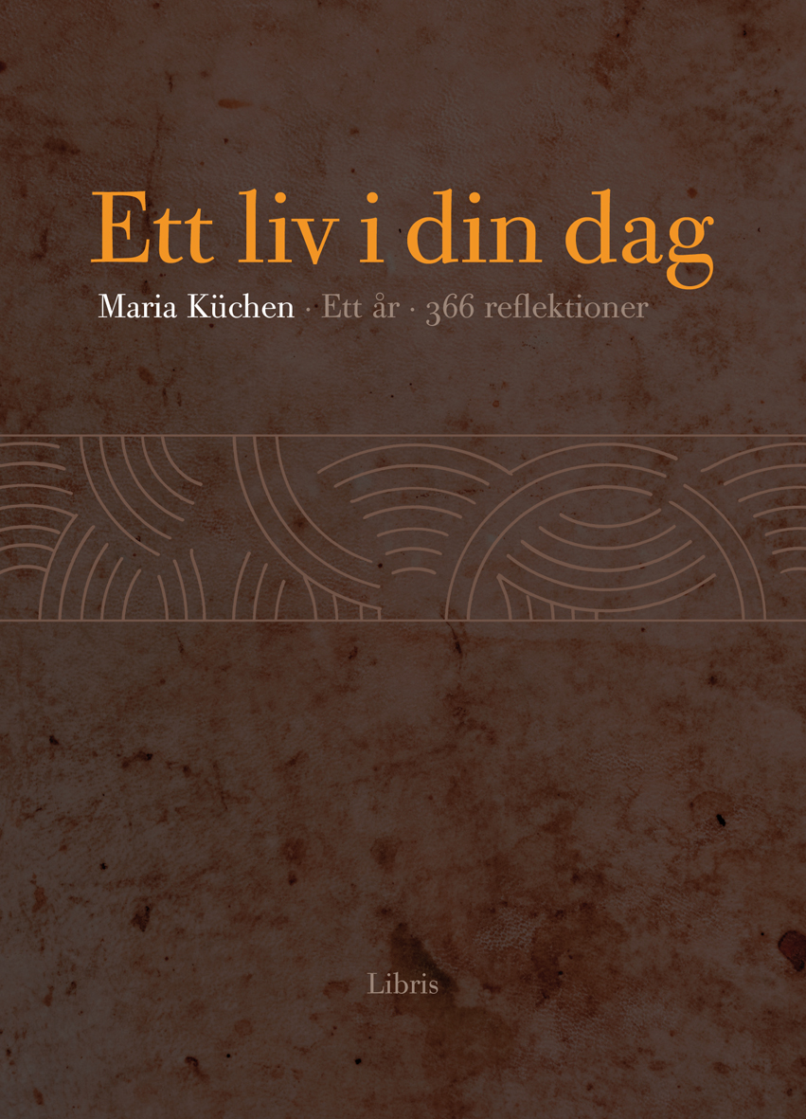

Maria Küchen skriver för årets alla dagar
Andaktsbok av författaren till Anteckningar efter en frontalkrock med Gud

– Det händer hela tiden att människor kommer fram till mig och säger ”du, den där boken du skrev om pannkakor …”
Maria Küchens bok Själens rum har varit slutsåld i flera år, men är fortfarande efterfrågad. Nu har hon använt tankarna ur den som utgångspunkt för en andaktsbok som räcker i ett helt år: Ett liv i din dag.

Sedan boken Anteckningar efter en frontalkrock med Gud kom ut för ett par år sedan har författaren Maria Küchen fått ännu fler förfrågningar om att föreläsa runtom i landet.
– Det händer hela tiden att människor kommer fram till mig och säger ”du, den där boken du skrev om pannkakor …” – det är Själens rum de menar, och den har varit slut länge. Jag funderade på att ge ut den igen, men så fick jag förslaget att använda den som utgångpunkt för en andaktsbok med en text för varje dag under ett år.
366 texter skulle det alltså bli.
– Det har varit en uppslukande och energikrävande process, men Ett liv i din dag är en av de roligaste böcker jag har arbetat med. Jag bestämde mig för att ta hjälp av kyrkoårets texter och teman, för kyrkoåret är genialt, och för mig som är ganska ny i kristen tro har det varit underbart att få närma sig det skrivande.
Maria Küchen vänder sig till ”alla som funderar över livet och existensen men inte vanligtvis läser kristna böcker eller går i kyrkan”, skriver hon i bokens förord.
– Vissa av bokens texter ger avstamp för meditation, andra vill vara vitaminpiller i vardagen eller föda för tanken, säger hon. Ibland är tankefödan lätt att genast svälja, ibland krävs mer reflektion. Korta texter varvas med långa, provokation med tröst, djup med lättsinne.

Maria Küchen: Ett liv i din dag
400 sidor
ISBN: 978-91-7387-087-0
Maria Küchen är poet, prosaist, kulturskribent och föreläsare. Hon har gett ut ett tjugotal böcker i olika genrer och medverkar regelbundet i flera tidningar. I den uppmärksammade boken Anteckningar efter en frontalkrock med Gud beskrev hon sin egen resa till kristen tro.

För beställning av recensionsexemplar, för bokning av författarintervju och för högupplöst författarporträtt och omslagsbild, skriv till press@libris.se

